JEAN VANIER/dit LAFONTAINE
(Fils de Guillaume Vanier/dit Lafontaine & Madeleine Bailly)

Naissance : 21 juin 1681, Québec
Baptême : 21 juin 1681, basilique Notre Dame de Québec.

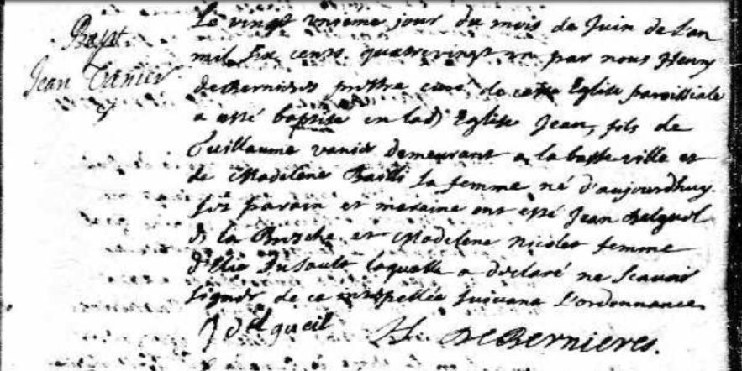

Le vingt unième jour du mois de juin de mil six cens quatre vingt un par nous Henry de
Bernières prêtre curé de cette Église paroissiale a été baptisé en ladite Église Jean fils de
Guillaume Vanier demeurant à la basse ville et Madelene Baillé sa femme né d’aujourdhuy
Ses parain et maraine ont ésté Jean Desquel de la Bresche et Madelene Nicolet femme
d’Élie Dusault laquelle a déclaré ne savoir signer de ce interpellé suivant l’ordonnance.
J.Degueil Henry de Bernières, ptre-curé.

Note : Preuve qu'il est baptisé Jean et non Jean-Baptiste

